
программный комплекс
«ХРАНИЛИЩЕ – КС»
Контрольный пример
ПРОЕКТИРОВАНИЕ БЮДЖЕТА

ОГЛАВЛЕНИЕ

1. ВВЕДЕНИЕ 3
2. ЗАПУСК ПРОГРАММЫ 3
3. ПЛАНИРОВАНИЕ РАСХОДНОЙ ЧАСТИ БЮДЖЕТА 4
3.1. ИМПОРТ ФОРМЫ ЗАЯВОК ГРБС ИЗ БЮДЖЕТ-КС В ФИЛЬТР 4
3.2. РЕДАКТИРОВАНИЕ ДАННЫХ В ФИЛЬТРЕ 8
3.3. РЕДАКТИРОВАНИЕ ЗАЯВКИ ГРБС ЧЕРЕЗ WEB-КЛИЕНТ 10
3.4. СИСТЕМА СТАТУСОВ 11
3.5. КОРРЕКТИРОВКА БЮДЖЕТА 12
3.6. ПОЛУЧЕНИЕ ОТЧЕТНЫХ ФОРМ 13
3.6.1. СОЗДАНИЕ ОТЧЕТНОЙ ФОРМЫ В MS EXCEL 15
3.6.2. СОЗДАНИЕ ОТЧЕТНОЙ ФОРМЫ С ПОМОЩЬЮ ГЕНЕРАТОРА ОТЧЕТОВ 17
3.7. ПРЕДСТАВЛЕНИЕ СВОДНЫХ ДАННЫХ В ВИДЕ ДИАГРАММЫ 23
4. ПРОГНОЗИРОВАНИЕ ДОХОДНОЙ ЧАСТИ БЮДЖЕТА 25
4.1. ИМПОРТ ПОКАЗАТЕЛЕЙ ПО ДОХОДАМ В КЛАССИФИКАТОР 25
4.2. ПРИМЕНЕНИЕ РАЗЛИЧНЫХ МЕТОДИК РАСЧЕТА ПОКАЗАТЕЛЕЙ ПО ДОХОДАМ 29
4.3. СОЗДАНИЕ ФИЛЬТРА ИСХОДНЫХ ДАННЫХ 32
4.4. ПРЕДСТАВЛЕНИЕ СВОДНЫХ ДАННЫХ ПО ДОХОДАМ В MS EXCEL 35
5. ФОРМИРОВАНИЕ СОБСТВЕННЫХ РАБОЧИХ СТОЛОВ В ПРОГРАММЕ 37

Введение
Данный документ содержит описание операций в ПК «Хранилище-КС» при проектировании бюджета субъекта бюджетного планирования, которое включает в себя формирование доходной части бюджета на основе расчета различных показателей доходов и формирование расходной части на основе заявок бюджетополучателей, а также при регулировании межбюджетных отношений и анализе финансово-экономических показателей.
Контрольный пример состоит из следующих этапов:
- планирование расходной части бюджета на очередной финансовый год и на плановый период: импорт заявок главных распорядителей бюджетный средств из программного комплекса «Бюджет-КС», редактирование данных в заявках субъектами бюджетного планирования через web-клиент, корректировка проекта бюджета в связи с произведенными уточнениями;
- прогнозирование доходной части бюджета на очередной финансовый год и на плановый период: импорт показателей по доходам в программу из текстового структурированного файла, применение различных методик расчета показателей по доходам, создание форм для ввода исходных данный;
- получение отчетных форм в MS Excel и с помощью встроенного генератора отчетов;
- формирование собственных рабочих столов в программе.
Программный комплекс «Хранилище-КС» обладает гибким и простым механизмом создания пользовательских расчетов, фильтров, отчетных форм без привлечения разработчиков.

Запуск программы
Допустим, что Вы работаете на установленной новой базе данных, в которой администратор зарегистрировал пользователей и установил настройки для начала работы в соответствии с руководством администратора.
Для первого запуска программы следует воспользоваться учетной записью администратора комплекса, так как на начальном этапе работы необходимо установить ряд настроек.
В дальнейшем после открытия окна «Регистрация в комплексе», необходимо ввести параметры учетной записи (имя пользователя и пароль), выданной администратором комплекса, и указать имя профиля. Наличие различных профилей позволяет сохранять параметры входа в программу для каждого пользователя, работающего с программой на одном компьютере.

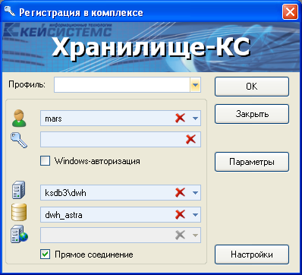

Планирование расходной части бюджета
Планирование расходов возможно в разрезе бюджетной классификации, учреждений (субъектов бюджетного планирования), поставщиков, и других справочных данных и показателей.
В процессе планирования расходов важную роль играет схема взаимодействия финансового органа с распорядителями и получателями бюджетных средств. Программный комплекс проектирования бюджета поддерживает возможность удаленного подключения к базе данных финансового органа и распорядителей через web-клиент. Многомерные базы данных, на основе которых построен комплекс, позволяет осуществлять обмен разнородной информацией между финансовым органом и другими участниками процесса проектирования бюджета в on-line режиме. Доступ к данным разграничивается системой администрирования прав пользователей.
В случае отсутствия технической или иной возможности удаленного подключения, для взаимодействия с участниками бюджетного процесса используются механизмы выгрузки и загрузки данных.

Импорт формы заявок ГРБС из Бюджет-КС в фильтр
Заявки субъектов бюджетного планирования принимаем из программного комплекса «Бюджет-КС» с помощью режима импорта. Для входа в данный режим нажимаем кнопку «Импорт данных» на главной панели управления.
В режиме импорта указываем версию, в которую необходимо загрузить данные, тип источники данных «Загрузка строк фильтров», наименование сервера и базы, откуда импортируем заявки. Чтобы проверить подключение, можно нажать на кнопку «Тест соединения».
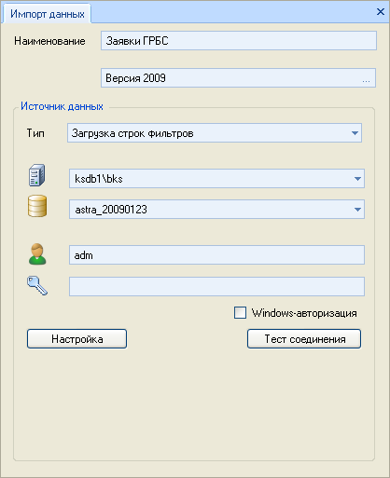
Для выбора субъектов бюджетного планирования нажимаем кнопку «Настройка», в открывшемся окне нажимаем кнопку «Получить список ГРБС…», в загрузившемся списке выбираем нужные учреждения, в частности для примера выберем Агентство по делам молодежи Астраханской области и жмем «Готово».
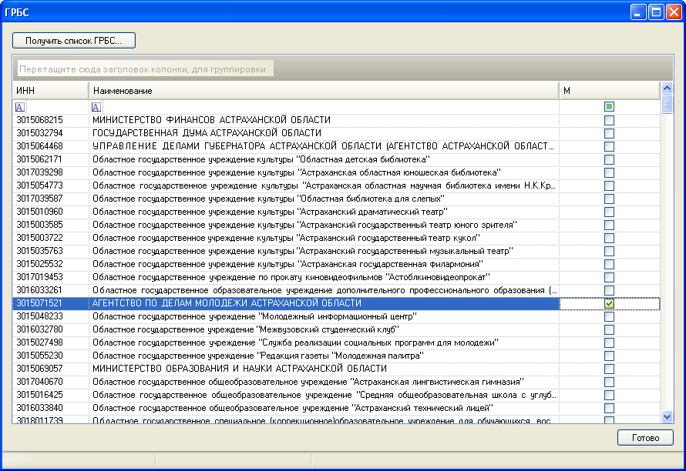
Помимо произведенных действий необходимо выполнить некоторые настройки. Для этого на панели управления импортом данных жмем на кнопку «Настройки».

В открывшемся диалоговом окне «Настройки импорта» выбираем переключатель «Существующий», если источник данных уже имеется, из списка источников выбираем нужный. Если же источник еще не создан, то выбираем переключатель «Новый» и указываем его наименование.
Выбор режима обновления основан на определении необходимости создания новых версий классификаторов. Режим «Обычный» означает, что при импорте будет проверяться наличие элементов классификатора в родительской версии. Если данные элементы уже имеются, то создается новая версия классификатора. Режим «Обновлять без добавления версий» характеризуется тем, что наличие элементов классификатора не проверяется и данные записываются в текущую версию. Для сохранения введенных настроек жмем кнопку «Сохранить».

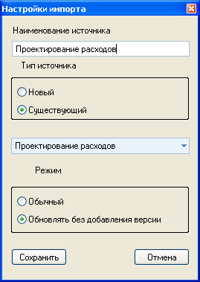
Для сохранения всех введенных настроек в режиме импорта и настройках импорта для «Заявки ГРБС» нажимаем кнопку на панели управления импортом данных «Сохранить фильтр».
Далее для осуществления операции импортирования нажимаем кнопку «Импорт» на той же панели.
В нижнем правом углу экрана выведется сообщение, информирующее о том, что в данное время происходит импорт в фоновом режиме.
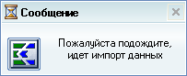
После окончания операции выведется окно о результате операции:
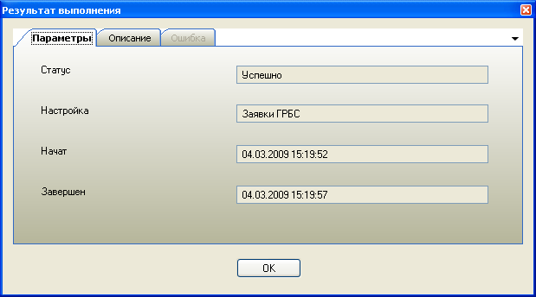

По окончании импорта нажимаем на кнопку «Выход» на панели управления импорта данных. В результате в навигаторе в источнике данных «Проектирование расходов» должен появиться новый фильтр с наименованием учреждения.

Редактирование данных в фильтре
Откроем созданный нами фильтр в режиме редактирования – в навигаторе двойным щелком мыши по соответствующему фильтру либо командой контекстного меню «Редактировать».
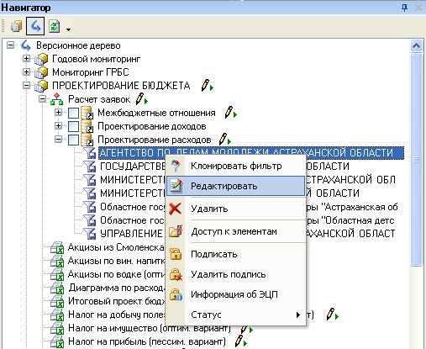

Фильтр применяется для ручного ввода данных в базу. Программный комплекс обладает широким набором функций, позволяющим создавать расчетные показатели и контролировать суммы по подитогам бюджетной классификации, непосредственно на этапе ввода данных участниками процесса проектирования.
На рисунке, приведенном ниже, поля для ввода отмечены синим цветом. Остальные поля представляют собой подитоги по бюджетной классификации и расчитываются автоматически по заданным формулам. Данные поля являются недоступными для редактирования.

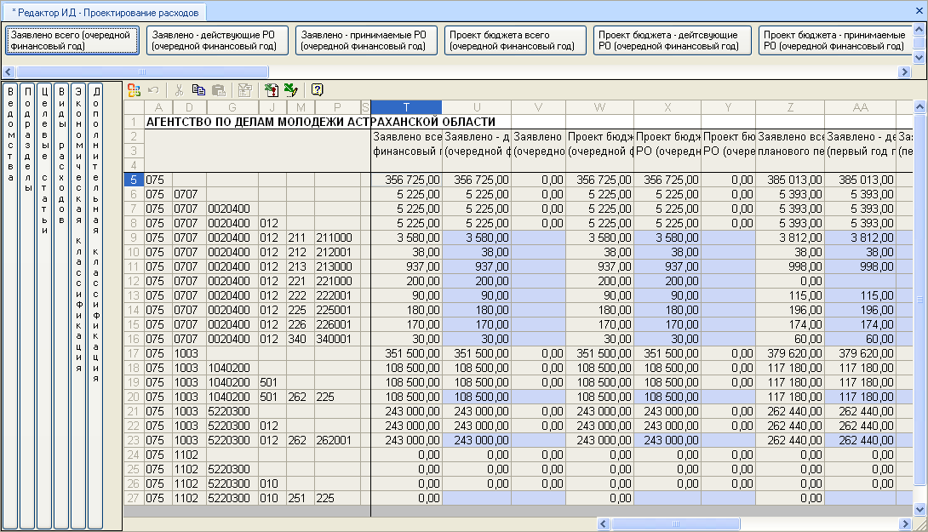

После ввода или изменения данных жмем кнопку на панели инструментов фильтра «Сохранить».

Возможно редактирование формы фильтра с помощью конструктора. Для этого нажимаем на кнопку «Конструктор фильтра» на панели управления фильтром.

Редактирование формы фильтра в режиме конструктора будет описано в разделе документа «4.3. Создание фильтра исходных данных».

Редактирование заявки ГРБС через web-клиент
Главные распорядители бюджетных средств имеют возможность удаленно подключаться к базе данных через web-клиент для того, чтобы самостоятельно вводить данные по заявкам непосредственно в базу.
Для подключения через web-клиент открываем браузер и вводим адрес. Адрес для входа в систему через удаленный доступ имеет вид: http://ksdb3/dwh_web/, где первая часть – имя сервера, вторая – название виртуального каталога. В открывшемся окне регистрации вводим имя пользователя, пароль и жмем «Выполнить».
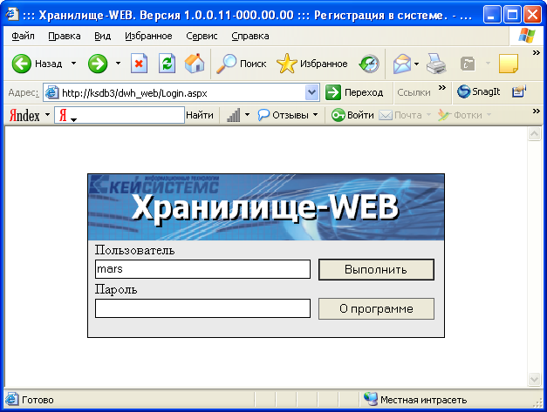
После этого ждем пока выполниться получение навигатора.
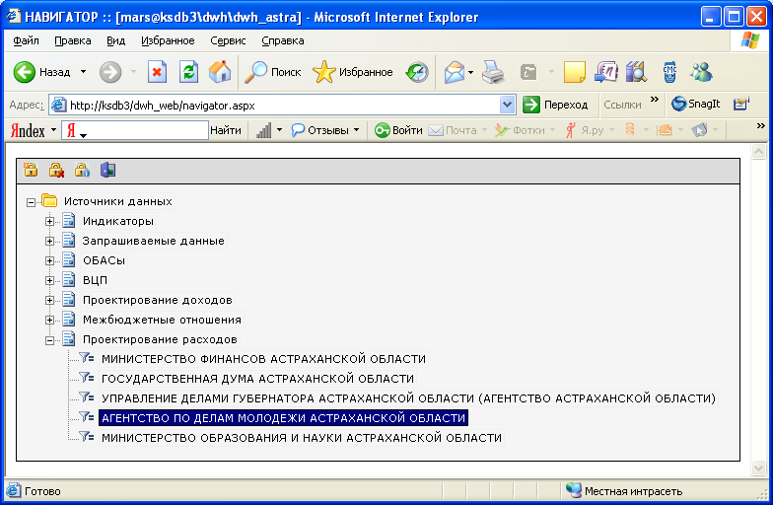
Чтобы открыть фильтр «Агентство по делам молодежи Астраханской области», выполняем двойной щелчок левой кнопкой мыши на данном фильтре. В открывшемся окне вводим нужные данные.
После ввода или изменения данных жмем кнопку «Сохранить» и закрываем окно.
Возможности фильтра ввода функционально ограничены по сравнению с «толстым» клиентом. Таблица предоставлена в том виде, в котором она была определена конструктором в «толстом» клиенте и служит для непосредственного ввода значений в её ячейки. С помощью буфера обмена можно копировать области ячеек из таблицы в документ Excel и обратно.

Система статусов
Согласование предложений ГРБС осуществляется при помощи системы статусов. На каждый документ, принятый от главного распорядителя средств сотрудники финансового органа могут проставить соответствующие статусы. Кроме того сами ГРБС могут менять статус своей заявки для информирования таким образов финансового органа о готовности заявки. Тип статуса зависит от степени готовности документа к принятию в проект бюджета. Существует два вида статусов информационные (например «Готов к расчету») и блокирующие, запрещающие дальнейшее редактирование документа (например «Утвержден»). В приложения к закону попадают только документы со статусом «Утвержден». В случае удаленного подключения сотрудники главного распорядителя средств в on-line режиме могут отслеживать результаты проверки созданных ими предложений по формированию бюджета финансовым органом.

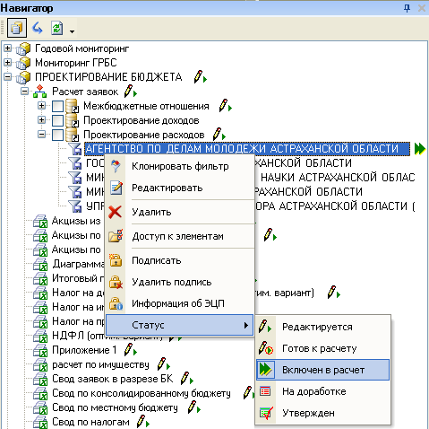
Не принятые заявки вновь редактируются организациями их предоставившими (ГРБС), до момента приема данных в проект бюджета и проставления соответствующего статуса.

Корректировка бюджета
Уточнения проекта бюджета по расходам вводятся посредством фильтров в источнике данных «Проектирование расходов» для каждого ГРБС отдельно. В них указываются изменения в первом чтении, изменения во втором чтении и итоговые значения проекта, которые рассчитываются исходя их первоначальных данных проекта бюджета и произведенных уточнений.
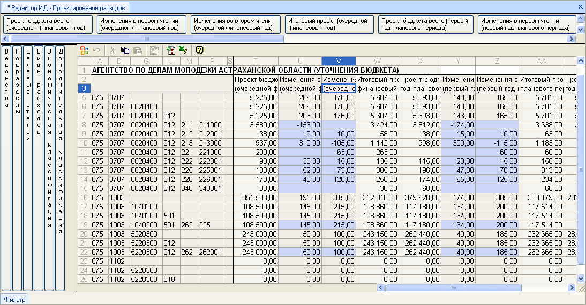

Получение отчетных форм
Одним из важнейших этапов работы с программой является получение отчетных форм. Пользователь имеет возможность использовать встроенные, готовые отчеты и создавать свои варианты выходных форм без участия разработчиков.
Важной особенностью программного комплекса «Хранилище-КС» является необходимость построения (обновления) куба перед открытием отчета, если были произведены какие-либо изменения в данных. Для этого выполняется команда «Построить куб» контекстного меню соответствующего проекта в навигаторе.

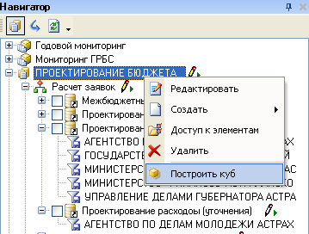
После того, как данное действие будет выполнено, выйдет сообщение о том, что куб развернут.
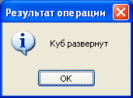
Если куб уже был сформирован или обновлялся выполняется команда «Куб – Обновить вместе со структурой» контекстного меню проекта.

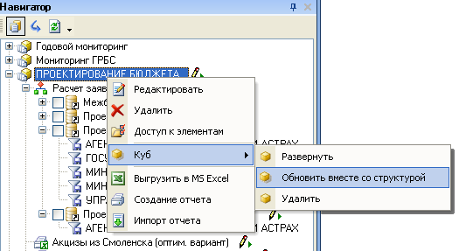
Кроме того, если в проекте, на основе которого создается отчет, имеются формулы, нужно добавить их в куб.
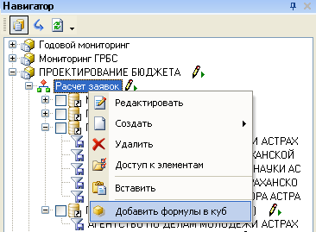

Построение отчета в программе возможно двумя способами:
- с помощью MS Excel;
- с помощью встроенного генератора отчетов.

Создание отчетной формы в MS Excel
При создании нового отчета формируется пустая сводная таблица и сводная диаграмма в книге Excel. Пользователю предлагается самостоятельно определить, какие показатели и классификаторы будут присутствовать в отчете и их местоположение в отчете. Также пользователь может сам применить условное форматирование и форматирование вручную ячеек и диапазонов, изменение общего стиля форматирования сводной таблицы и т.п. Все эти параметры полностью сохраняются в шаблоне.
Для того, чтобы создать отчет в MS Excel в контекстном меню проекта выбираем пункт «Выгрузить в Excel».
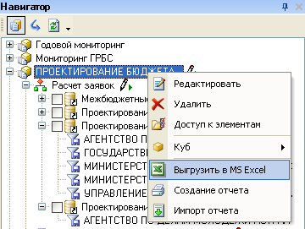
Откроется пустая сводная таблица в Excel. В правой части окна находиться список полей сводной таблицы, который содержит набор показателей и классификаторов, выбранных в редакторе проекта «Проектирование бюджета».
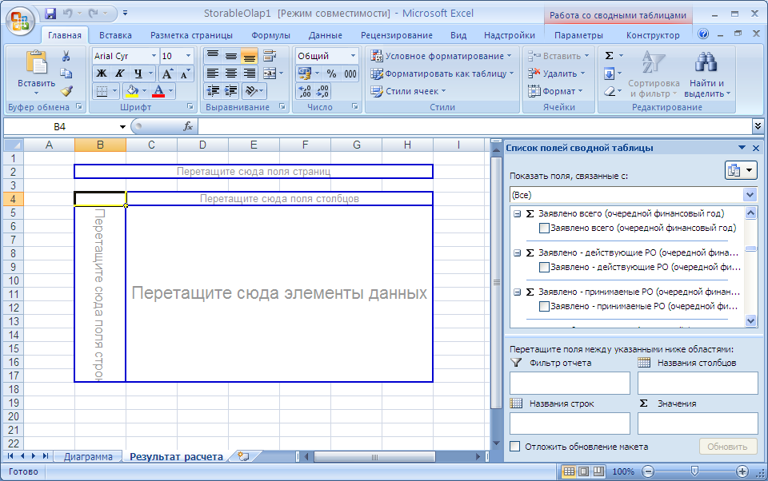
Построим итоговый проект бюджета по расходам агенства по делам молодежи Астраханской области. Для этого в списке полей отмечаем флажками показатели: проект бюджета всего, изменения в первом чтении, изменения во втором чтении и итоговй проект для очередного финансового года, а также для первого и второго планового периода соответственно. Они автоматически попадут в область значений. Отмечаем флажками атрибуты классификаторов, содержащие код (ведомства, подразделы, целевые статьи, виды расходов, экономическая классификация, дополнителная классификация), которые попадают в область строк. Чтобы коды бюджетной классификации находились в одной колонке, на вкладке «Конструктор» нажимаем кнопочку «Макет отчета – Показать с сжатой форме» и указываем нужное наименование получивщейся колонки.
При необходимости в область фильтра можно перенести атрибут «Наименование» классификатора «Ведомства», чтобы ограничить данные в таблице выбранным учреждением. Для атрибута выбираем в фильтре значение «Агентство по делам молодежи Астраханской области».
С помощью форматирования придаем сводной табличке нужный нам вид.
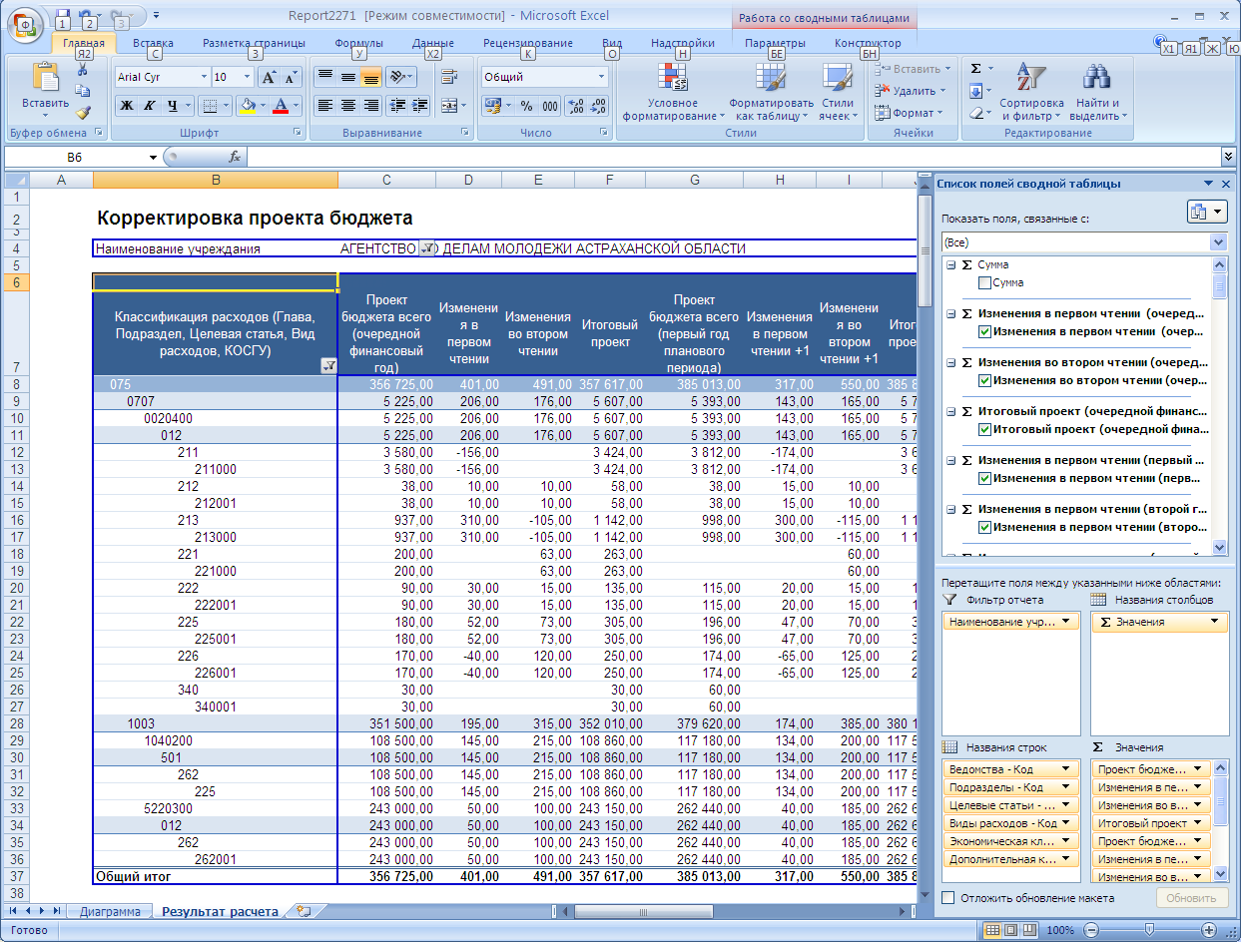
Для сохранения полученного отчета на вкладке «Надстройки» нажимаем кнопку «Сохранение: сохранить шаблон отчета».
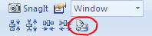
Выйдет диалоговое окно для ввода наименования отчета, в котором укажем наименование «Итоговый проект бюджета по расходам».
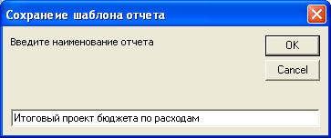

Создание отчетной формы с помощью генератора отчетов
Чтобы создать отчет с помощью встроенного генератора отчетов в контекстном меню проекта выбираем пункт «Создание отчета».
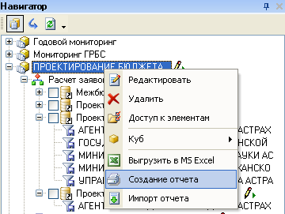
В навигаторе появиться онвый отчет с именем «Новый отчет RS». В контекстном меню данного отчета выбираем пункт «Конструктор шаблона».
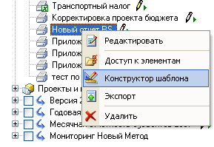
Откроется конструктор отчета. В левой части окна располагается дерево со списком инструментов и запросов, который могут быть использованы при построении отчета. В правой части помимо поля с наименованием отчета имеются две вкладки «Дизайнер» и «Просмотр». На вкладке «Дизайнер» мы моделируем шаблон запроса, используя имеющийся инструментарий, а на вкладке «Просмотр» имеем возможность посмотреть результаты моделирования.
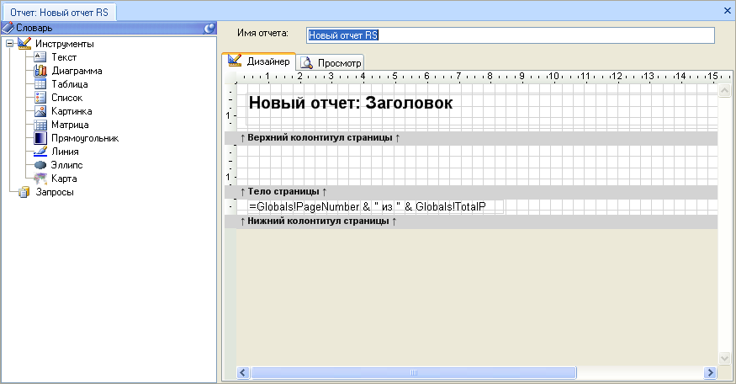
Построим для примера приложение 7 (расходы областного бюджета по видам расходов). Для того, чтобы добавить в отчет данные необходимо создать запрос. Для этого необходимо выбрать опцию «Создать запрос» из контекстного меню элемента «Запросы» дерева в правой панели.
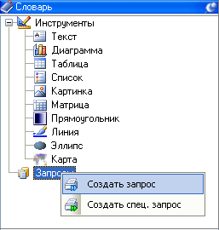
В дереве объектов появиться элемент «Новый запрос 1». В контекстном меню данного запроса выбираем «Конструктор запроса», чтобы открыть построитель запроса.
В построителе можно выделить три функциональные области:
- Область куба (в ней представлена информация о структуре куба: измерениях и показателях).
- Область фильтра (предназначена для формирования фильтра к запросу).
- Область результата (здесь выводиться результат выполнения запроса в виде набора данных).
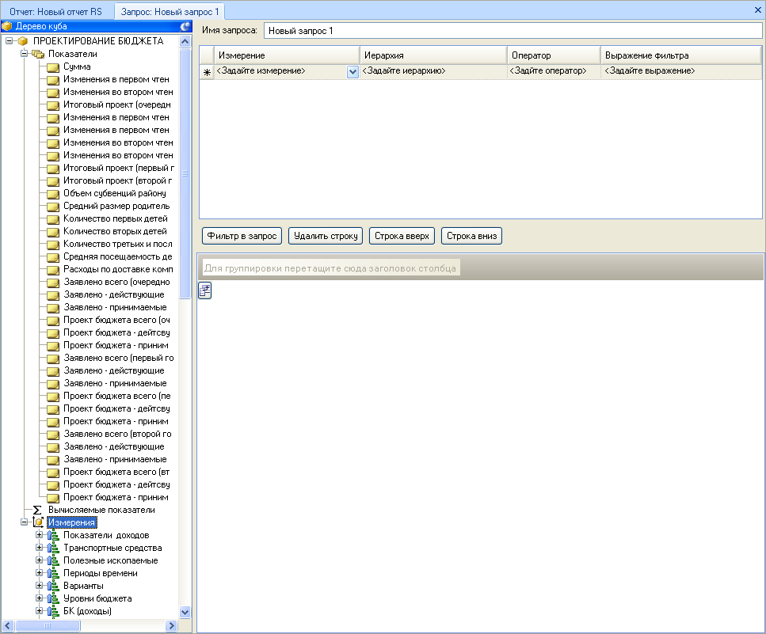
В дереве объектов находим измерение «Виды расходов», раскроем список с атрибутами данного измерения и двойным щелчком кнопкой мыши выберем «Виды расходов – Наименование» и «Виды расходов – Код». В списке показателей таким же способом выбираем показатель «Итоговый проект (очередной финансовый год)». В области фильтра укажем для примера наименование ведомства – «Агентство по делам молодежи Астраханской области».
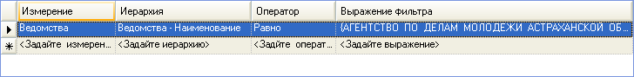
Жмем на кнопочку «Фильтр в запрос». В области результата отобразиться следующее:
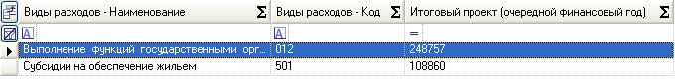
Сохраним запрос с помощью кнопки на панели инструментов запроса «Сохранить запрос».
Дерево в построителе отчета примет вид:
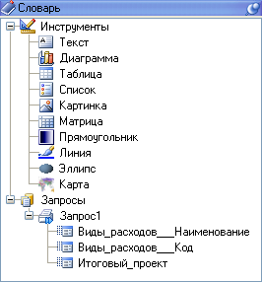
Затем добавим таблицу данных на основе созданного запроса в шаблон отчета. Для этого перетащим инструмент «Таблица» в область дизайнера «Верхний колонтитул страницы». Откроется мастер создания таблицы. В нем выбираем поля в столбцы таблицы, можем указать поле для группировки, поля, по которым должны быть подитоги, порядок полей.
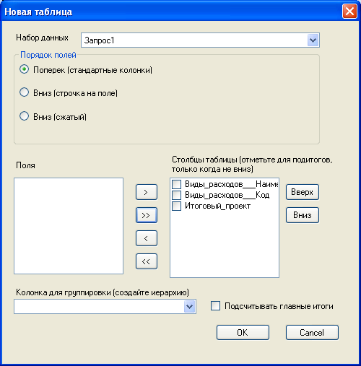
Далее формируем шаблон как нам нужно: можем изменить наименование шапки отчета, наименования колонок таблицы, различные параметры ячеек. Вот, что получилось в итоге.
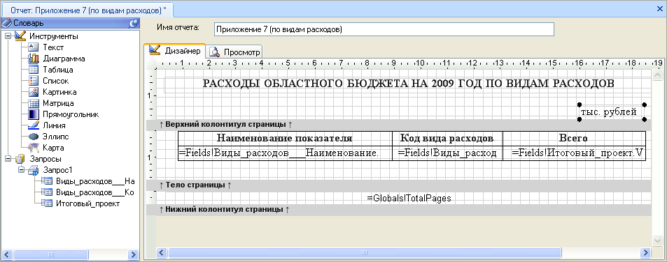

Представление сводных данных в виде диаграммы
Отчет сводной диаграммы обеспечивает графическое представление данных в отчете сводной таблицы. Макет и данные, отображаемые в отчете сводной диаграммы, можно изменять таким же образом, как и в отчете сводной таблицы. У отчета сводной диаграммы всегда существует связанный отчет сводной таблицы, предоставляющий данные для отчета сводной диаграммы. Создается автоматически при создании отчета сводной диаграммы.
Построим диаграмму по расходам на основе данных по ведомствам и заявленным суммам в бюджет по расходам. Для начала нам необходимо создать сводную таблицу, на основе которой будет строиться диаграмма. Таблица будет иметь вид:
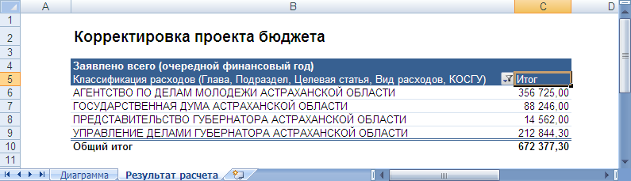
На вкладке «Диаграмма» будет сформирована диаграмма на основе созданной таблицы. Вид диаграммы можно менять. Для этого в контекстном меню самой диаграммы находим пункт «Изменить тип диаграммы для ряда…» и выбираем подходящий тип.
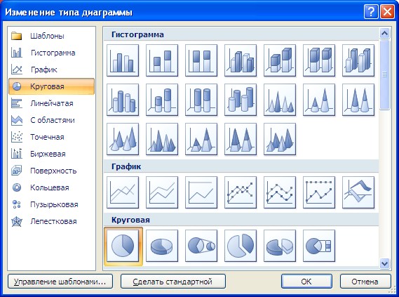

Получим следующую диаграмму:
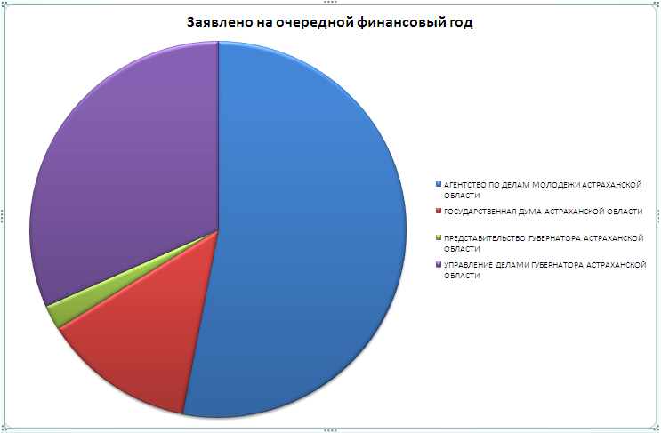

Прогнозирование доходной части бюджета
Функции комплекса по расчету доходной части бюджета и перспективного финансового плана реализованы в разрезе всех уровней бюджетной системы, в разрезе бюджетной классификации и других показателей. Данные по текущему году могут быть использованы для подготовки бюджета в следующем году.
В процессе прогнозирования доходов важную роль играет схема взаимодействия финансового органа со всеми участниками проектирования бюджета. Программный комплекс проектирования бюджета поддерживает возможность удаленного подключения к базе данных финансового органа и распорядителей через web-клиент. Многомерные базы данных, на основе которых построен комплекс, позволяет осуществлять обмен разнородной информацией между финансовым органом и другими участниками процесса проектирования бюджета в on-line режиме. Доступ к данным разграничивается системой администрирования прав пользователей.
В случае отсутствия технической или иной возможности удаленного подключения, для взаимодействия с участниками бюджетного процесса используются механизмы выгрузки и загрузки данных.

Импорт показателей по доходам в классификатор
Прием информации о показателях по доходам происходит в режиме импорта из текстового файла с расширением *.csv. Файл имеет следующий вид:
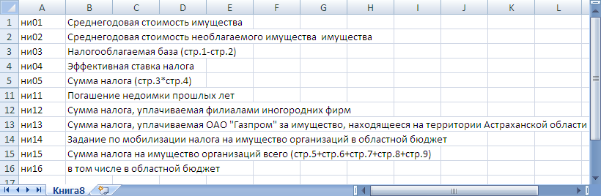
Для входа в режим импорта нажимаем кнопку «Импорт данных» на главной панели управления.
В режиме импорта в качестве наименования импорта укажем «Показатели по доходам», из списка версий выберем «Версия 2009». Тип источника устанавливаем в «Текстовый файл».
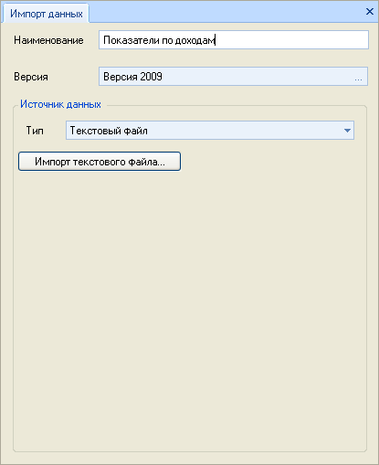
После этого необходимо запустить мастер импорта текстовых файлов, нажав кнопку «Импорт текстового файла…» и проследовать указаниям мастера.
Мастер имеет три шага:
- Входные данные – вводим путь к папке, в которой лежит файл, выбираем файл из этой папки, указываем, что файл состоит из секций. Жмем «Далее».
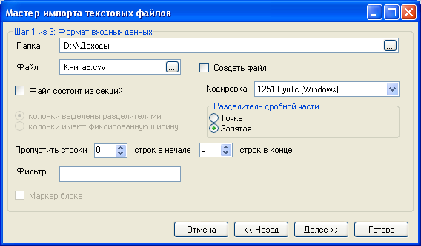
- Вводим данные о структуре входных данных: разделитель – символ «;». Нажимаем кнопку «Далее».
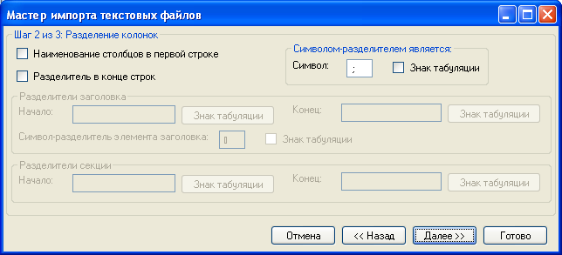
- Определение свойств колонок текстового файла. На данном шаге нажимаем кнопку «Получить колонки из файла…», после чего ниже появиться список колонок, имеющихся в текстовом файле. Далее прописываем свойства колонок в этом списке. Для этого указываем в качестве чего выступает колонка – классификатор, показатель, либо время (соответственно 3, 4 и 5 столбцы списка). В нашем случае флажки будут проставлены в колонке «Классификатор», так как мы загружаем данные в классификатор «Показатели доходов». Далее для каждой выбранной колонки в строке списка щелкаем два раза в столбце «Поле источника данных», чтобы сопоставить данную колонку с нужным классификатором и атрибутом.
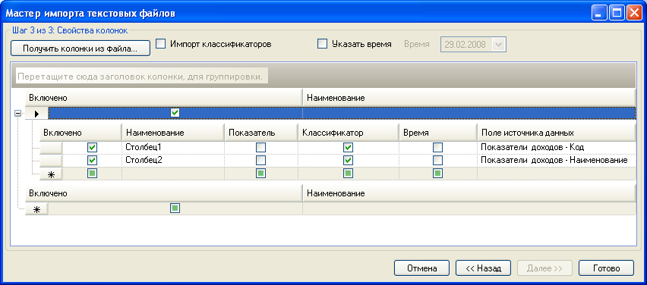
После ввода свойств колонок жмем кнопку «Готово» в окне мастера.
На панели управления импорта данных нажимаем на кнопку «Настройки» и производим следующие настройки:

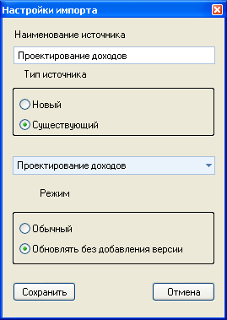
Далее для осуществления операции импортирования нажимаем кнопку «Импорт» на той же панели.
После окончания операции выведется окно о результате операции. В случае успешного завершения операции в классификаторе «Показатели доходов» должны появиться новые строки данных, соответствующие строкам в загружаемом текстовом файле.

Применение различных методик расчета показателей по доходам
Пользователи имеют возможность либо использовать имеющиеся в подсистеме методики, применяемые в регионах Российской Федерации, либо создавать новые варианты расчетов.
В программе был ранее создан классификатор «Варианты», содержащий список вариантов расчета, которые могут быть использованы при расчете показателей по доходам.
Чтобы открыть список классификаторов необходимо нажать на кнопку на панели инструментов главной формы «Редактирование классификаторов».
В открывшемся списке находим нужный нам классификатор и нажимаем кнопку «Редактировать».
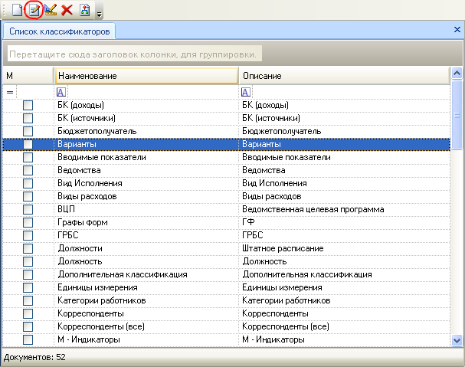
В открывшемся диалоговом окне выбираем версию классификатора. В нашем случае это «Версия 2009».

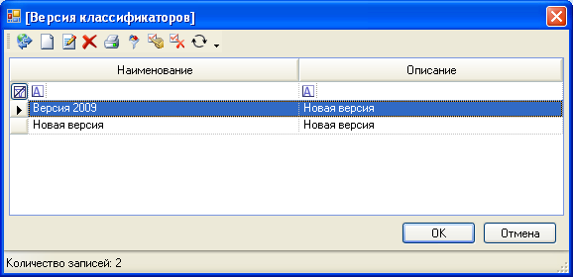

Для примера в классификаторе «Варианты» имеется два элемента «Оптимистичный вариант» и «Пессимистичный вариант».

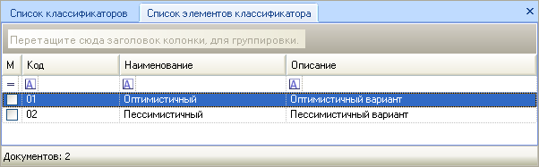

При построении фильтров по видам доходов в шапке указывается вид варианта расчета. Каким образом это будет производиться посмотрим далее.
В предыдущем разделе мы упоминали классификатор «Показатели доходов», элементы которого мы загружали из текстового файла. Данный классификатор содержит поля: код, наименование, описание и единица измерения.
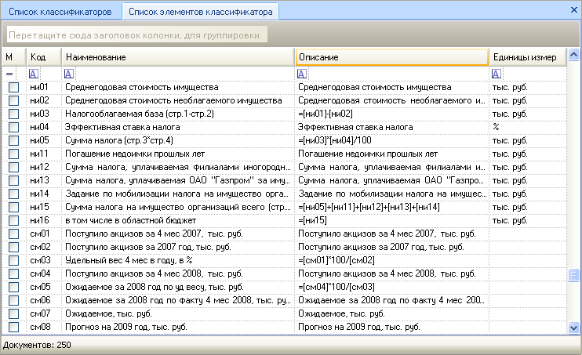

В связи с тем, что в списке показателей некоторые из элементов являются расчетными, нам необходимо указать формулу для расчета в поле «Описание». Для этого открываем элемент классификатора в режиме редактирования, нажав на кнопку «Редактировать» на панели управления классификатором. В формуле в качестве ссылки на элемент классификатора используется код соответствующего элемента, указанный в квадратных скобках.
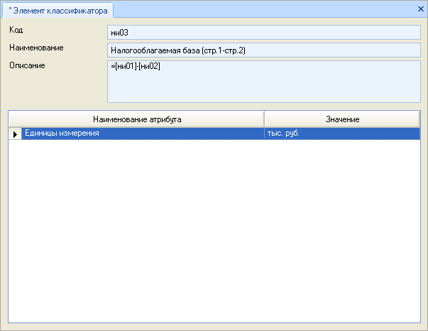

Чтобы сохранить произведенные изменения нажимаем на кнопку «Сохранить» на панели управления элементом классификатора.

Создание фильтра исходных данных
Создадим фильтр для ввода данных по налогу на имущество в источнике данных «Проектирование доходов». Для создания фильтра необходимо открыть источник данных для редактирования двойным щелком мыши по источнику либо командой контекстного меню «Редактировать» в навигаторе. Откроется по умолчанию фильтр, который редактировался последним. Перейдем в режим конструктора, нажав на кнопку «Конструктор фильтра».

При этом станет доступна кнопка для создания нового фильтра и мы можем нажать на нее, чтобы создать новый фильтр.

Конструктор фильтра состоит из следующих областей:
  - Поля источника данных
  - Шапка фильтра
  - Поля строк
  - Поля столбцов
  - Поля фильтра
  - Область данных

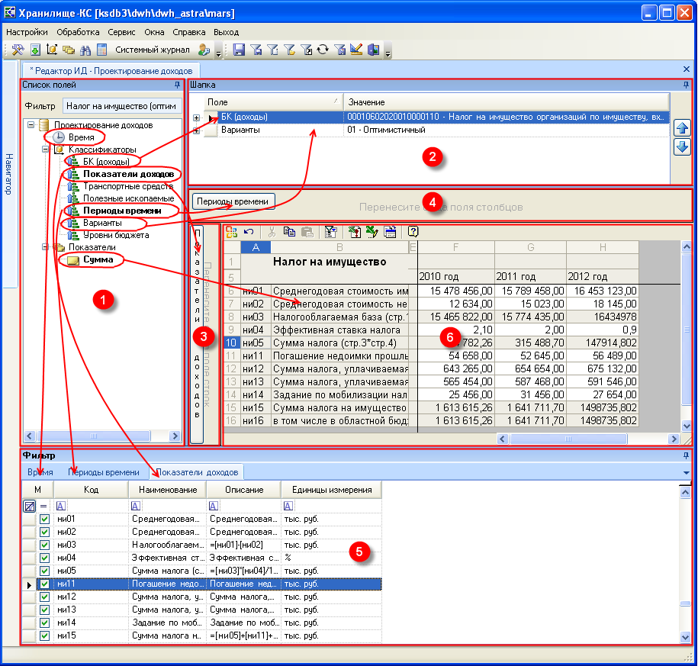

Поля источника данных представляют собой набор классификаторов и показателей, которые можно перетаскивать мышкой в область полей строк, столбцов, фильтра и в область данных. Перенесённые поля отображаются полужирным шрифтом. Перетаскивать показатели из области полей в область данных и обратно можно двойным щелчком мыши на соответствующем показателе в области полей.
Классификаторы «Показатели доходов» и «Периоды времени», а также параметр «Время» перетащим в поля фильтра и установим соответствующие флажки. Область полей фильтра служит для ограничения количества элементов классификаторов используемых в ручном вводе. Если классификатор не перенесён в область полей фильтра, то выбранными считаются все его элементы.
В шапку фильтра выносим классификаторы «БК (доходы)» и «Варианты» и устанавливаем соответствующие значения.
В поля строк перетащим классификатор «Показатели доходов», в поля столбцов «Периоды времени», а в область данных показатель «Сумма».
Область данных содержит панель управления и Excel-подобную таблицу. Кнопка на панели управления области данных «Commands and Options” открывает одноименное окно, которое служит для задания формата выделенной ячейки, ввода формул и задания внешнего вида таблицы.

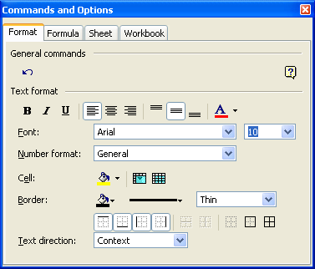

В области данных должна отобразиться таблица в соответствии с произведенными настройками. Введем данные в таблицу. Расчетные показатели редактировать запрещается, они будут рассчитаны по формулам при изменении соответствующих полей. Редактируемые ячейки закрасим синим.
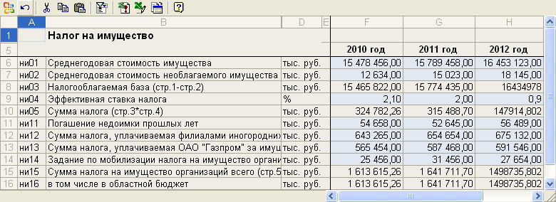

В области полей источника данных расположено поле с наименование текущего фильтра. Введем в нем наименование «Налог на имущество (оптимистичный вариант)».
Для сохранения созданного фильтра жмем на кнопку «Сохранить фильтр», а затем, чтобы ссылка на фильтр появилась в навигаторе нажимаем на кнопку «Создать ссылку на фильтр в навигаторе».

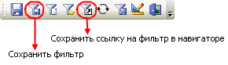

Представление сводных данных по доходам в MS Excel 2007
Для созданного нами фильтра по налогу на имущество сформируем отчетную форму в MS Excel. Как мы уже делали ранее, в контекстном меню источника данных «Проектирование бюджета» выбираем пункт «Выгрузить в MS Excel». Откроется пустая сводная таблица. В область фильтра вынесем атрибуты – «Код» классификатора «БК (доходы)» и атрибут «Наименование» классификатора «Варианты». Для этих атрибутов в фильтре выбираем соответственно значения «00010602020010000110» и «Оптимистичный». В область строк перенесем атрибуты классификатора «Показатели доходов», а в область столбцов – атрибут «Наименование» классификатора «Периоды времени». Таким образом, отчет будет выглядеть следующим образом.
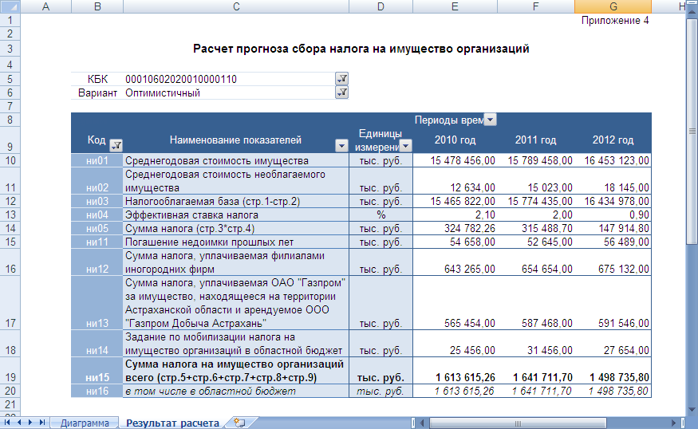
Теперь создадим сводную таблицу по налогам, которые имеются в базе. Для этого в область фильтра вынесем атрибуты – атрибут «Наименование» классификатора «Показатели доходов» и атрибут «Наименование» классификатора «Варианты». В фильтре в качестве показателей по доходам выбираем элементы, содержащие общие суммы по налогам, а в качестве варианта – значение «Оптимистичный». В область строк перенесем атрибут «Код» классификатора «БК (доходы)», а в область столбцов – атрибут «Наименование» классификатора «Периоды времени».
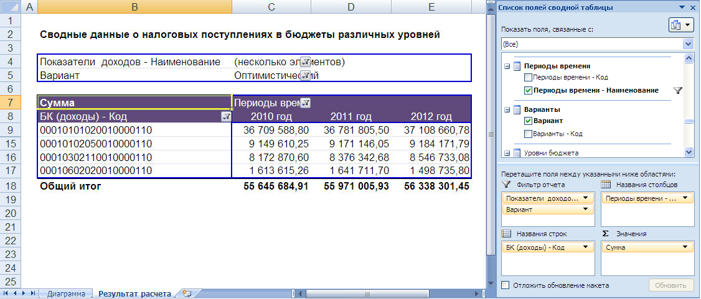

Формирование собственных рабочих столов в программе
В программном комплексе имеется возможность создавать неограниченное количество рабочих столов. Рабочий стол служит для размещения ярлыков, чтобы ускорить обращение к часто используемым узлам навигатора.
С помощью подменю «Окна» можно создать новый либо открыть существующий рабочий стол. Для создания нового рабочего стола в главном меню выберем пункт «Окна – Создать рабочий стол». Затем на панели управления рабочего стола нажимаем кнопку «Настройка рабочего стола».
Откроется диалоговое окно, в котором мы можем указать наименование рабочего стола и фоновый рисунок.
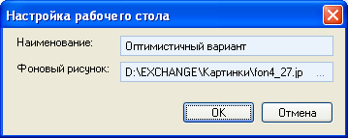
Для добавления ярлыка необходимо перенести с помощью мыши узел навигатора в область рабочего стола.
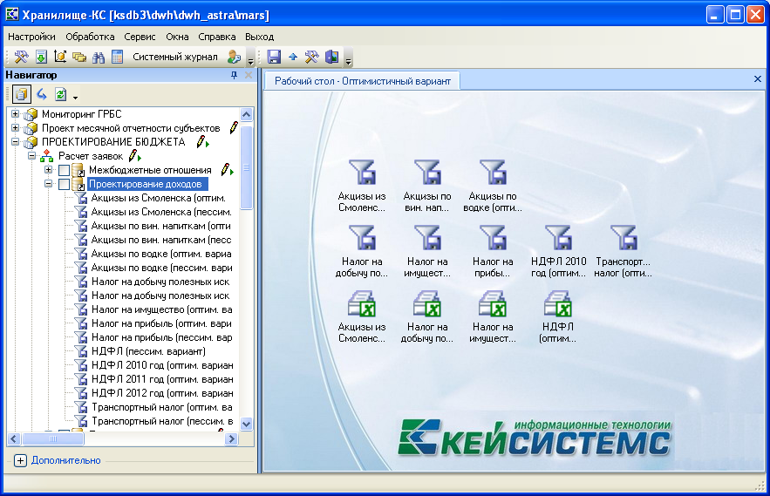
После настройки рабочего стола нужным образом нажимаем кнопку на панели управления рабочим столом «Сохранить».

